Caso de Teste ST-2304 :: Versão: 1 :: EXP_MOV_MAT_RF17/18/19_12

MVOL com rastreabilidade – status 9
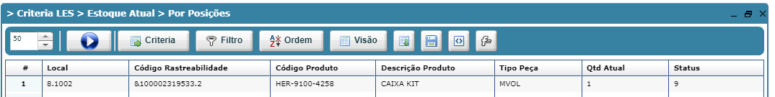

Local controla código
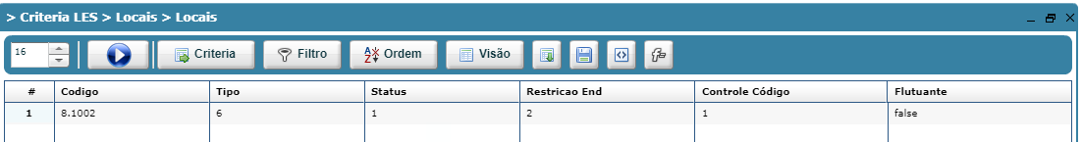

(movimentar para) Local controla código
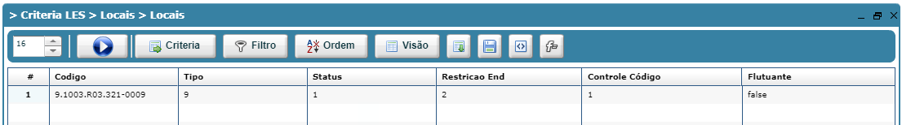

Movimentação Ok
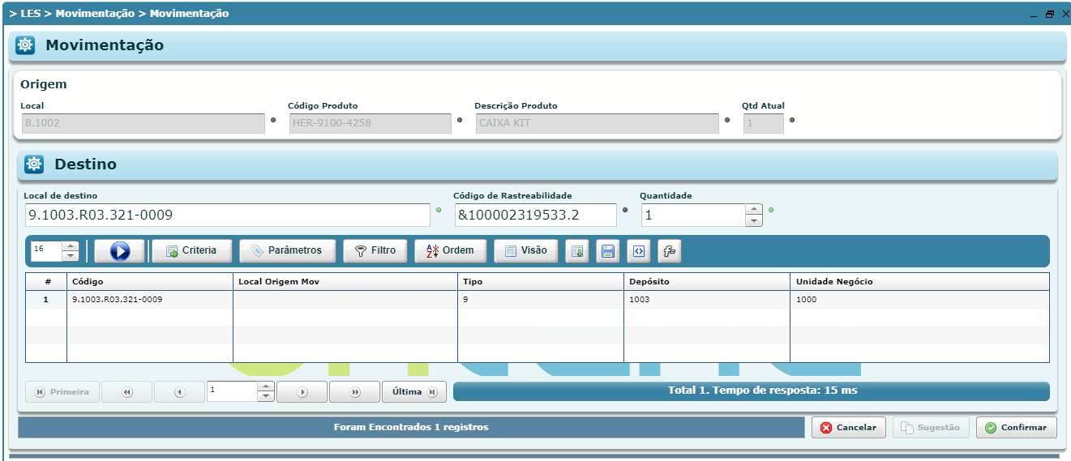
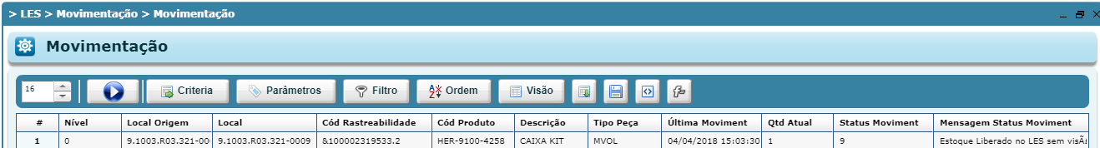

Não listou no relatório
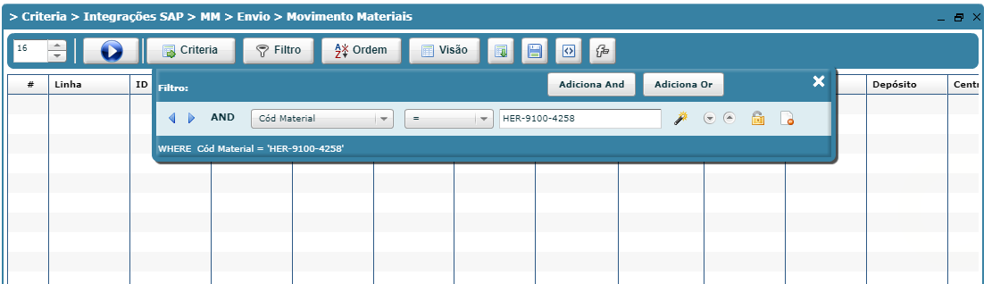

Listou no relatório
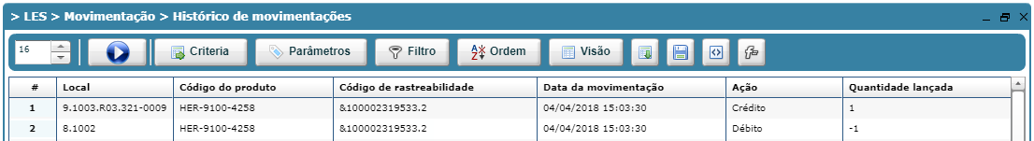

Item no local com cód de rastreabilidade
